МИНИСТЕРСТВО НАУКИ И ВЫСШЕГО ОБРАЗОВАНИЯ РОССИЙСКОЙ ФЕДЕРАЦИИ

федеральное государственное автономное государственное учреждение высшего образования

Санкт-петербургский национальный исследовательский институт информационных технологий, механики и оптики

Мегафакультет трансляционных информационных технологий

Факультет информационных технологий и программирования

**Лабораторная работа №1**

**По дисциплине «Администрирование в OC Windows Server»**

**«Основные инструментальные средства управления Windows Server"**

**Выполнил студент группы №M3206:**

*Золотарева Анастасия Кирилловна*

*Сариппов Денис Рустамович*

**Проверил:**

*Бреснев Артём Дмитриевич*

**САНКТ-ПЕТЕРБУРГ**

**2019**

Часть 1. консоль mmc

Создание консоли

Добавление консолей через **Файл-Добавить или удалить оснастку** и добавляем из списка:

Добавляем папку и через «Дополнительно» разрешаем изменять родительскую оснастку, чтобы была возможность добавлять оснастки не по умолчанию в корневую папку, но и в данную.

Далее в исходном окне переименовываем папку в «Tools» и, выделив, заходим через «Действия» в дополнительно и запускаем «Новый вид панели задач». Далее отсюда переходим в Правки, Задачи и, нажимая создать, переходим в «Мастер создания задач». Выбрав «Команда операционной системы», настраиваем, как требуется:

Добавление пользователя и создание группы

Теперь создаем пользователя и группу:

Сохраняем.

Запуск DNS-клиент

Запуск DNS-клиент через созданного пользователя:

Запуск от имени администратора:

Настроим ip-адреса на сетевом интерфейсе через сетевые подключения-свойства протокола ipv4, вписав туда заданные параметры:

часть 2. Утилиты командной строки cmd

Script21.cmd

Скрипт:

Результат работы:

Итого (изменения): создались пользователь и группа.

Script22.cmd

Скрипт:

Результат работы:

Добавление скриптов в консоль

Полученный вид папки «Tools»:

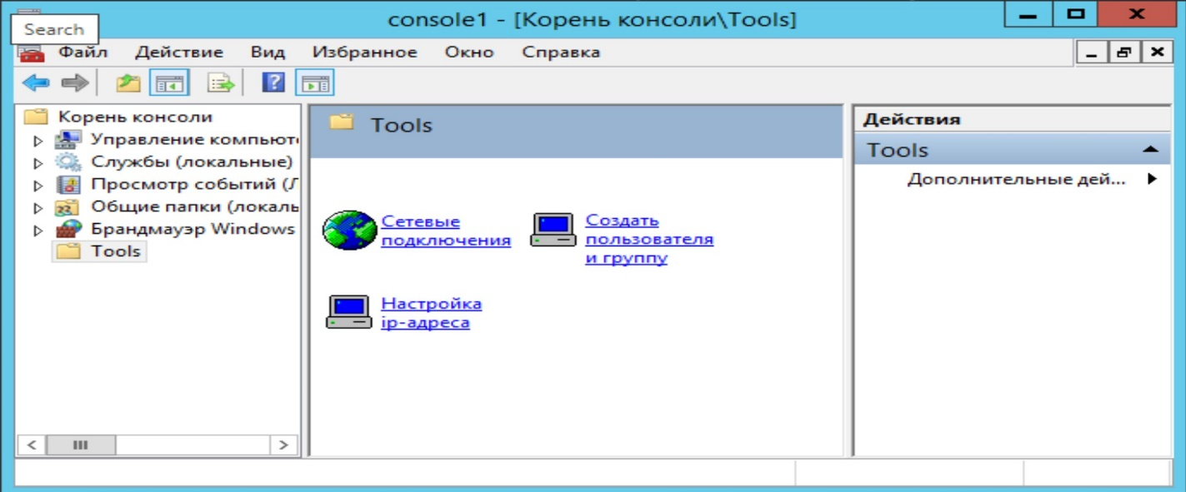

часть 3. утилиты командной строки cmd

Script31.ps1

Скрипт:

Результат работы:

Пользователь и группа создаются аналогично прошлому пункту.

Script32.ps1

Скрипт:

Результат работы:

Добавление скриптов в консоль

Итоговый вид папки «Tools»:

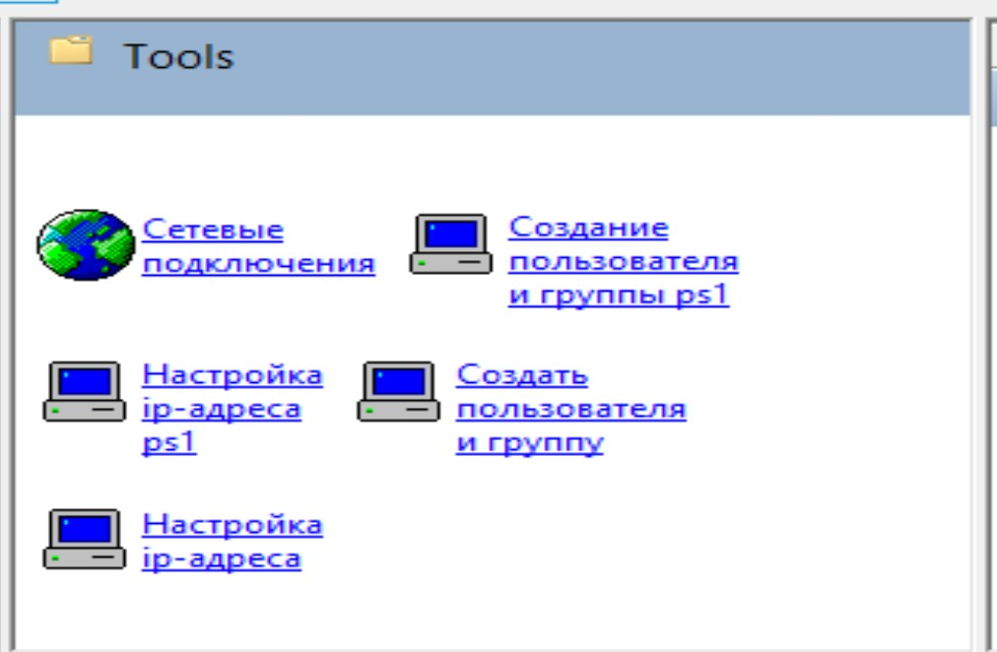

Отключение права редактирования для пользователя

Сохраним консоль с данными параметрами:

Таким образом при запуске консоли пользователя недоступно редактирование, добавление оснастки, добавление команд и любое другое редактирование:

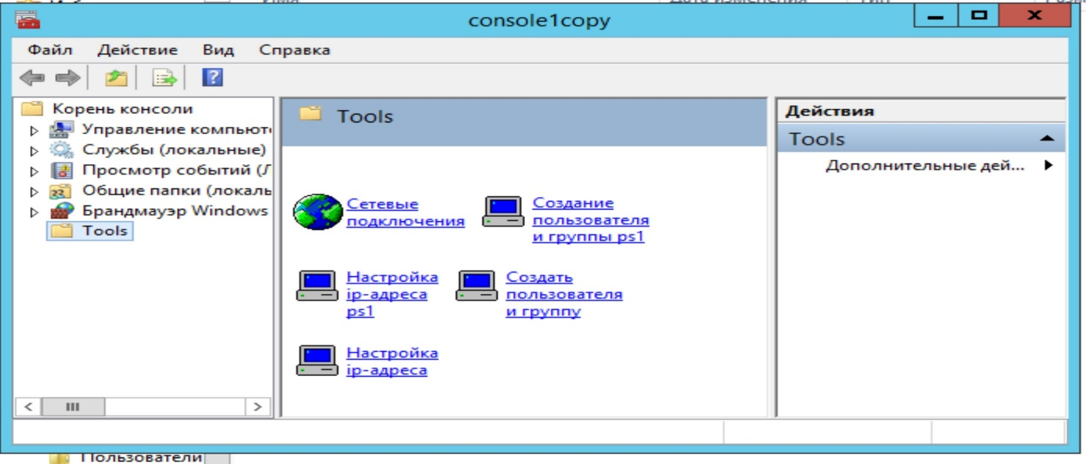

Вопросы

1. В каких группах оказался пользователь после п.6 Части 1?

В группах GPart1FIO, Пользователи.

2. Сравните организацию диалога в скриптах CMD и PowerShell. Приведите результаты сравнения.

Как в PowerShell, так и в CMD, после запуска скрипта отображается, насколько успешно выполняется то или иное действие, прописанное в скрипте. В первом выводится результат работы в виде таблиц с полученными состояниями каждого из пунктов, а во втором только успех/неуспех выполнения команды.

3. Как используя вашу оснастку, управлять службами и пользователями на удаленном компьютере Windows?

Для этого при добавлении какой-либо оснастки в окне настройки следует выделить пункт «Разрешать изменять выбранный для управления компьютер. Применяется при сохранении оснастки», либо добавить оснастку сразу для управления другим компьютером и указать его имя.